Aanwijzingsbesluit veiligheidsrisicogebieden 2022-2023
DE BURGEMEESTER VAN ENSCHEDE

Overwegende

Dat de gebieden binnenstad, het voetbalstadion en omgeving en de invalswegen van Enschede bij besluit van 28 juni 2021 voor de periode 1 juli 2021 tot en met 30 juni 2022 zijn aangewezen als veiligheidsrisicogebieden, waarin de bevoegdheid tot preventief fouilleren zoals bedoeld in artikel 151b Gemeentewet kan worden ingezet;

Dat blijkens een voorstel van de Politie Basisteam Enschede de volgende redenen aanwezig zijn om deze gebieden opnieuw aan te wijzen als veiligheidsrisicogebieden:
- In de periode tussen 1 mei 2021 en 30 april 2022 zijn door de politie de volgende registraties opgemaakt betreffende de aanwezigheid van wapens:
  - In het gebied binnenstad in het centrum van Enschede zijn er 68 politieregistraties waarin sprake is van (mogelijke) wapens. In beslag genomen zijn 21 messen, 7 vuurwapens, een dolk, 3 boksbeugels, 3 echt gelijkende nepwapens, een balletjespistool, een vuurwerkpistool, diverse patronen met kogels, een dubbelloops hagelgeweer en een alarmpistool. Hierin is een beperkt aantal wapens vrijwillig bij de politie aangeboden ter vernietiging, bij de afdeling korpscheftaken. Het betrof veelal gevallen van mensen die een jachtvergunning hadden en aangaven met de jacht te stoppen.
  - In het gebied van de invalswegen zijn er 19 politieregistraties waarin sprake is van (mogelijke) wapens. In beslag genomen zijn een knappertjespistool, een balletjespistool, twee messen, een stiletto, een vuurwapen, een ploertendoder, pepperspray, een werpmes, twee vuurwerkpistolen, kogels, een pistool en twee alarmpistolen.
  - In het gebied rondom de Grolsch veste zijn er 4 politieregistraties waarin sprake is van (mogelijke) wapens. In beslag genomen zijn vuurwerk, 2 messen en kogelhulzen. Verder ontstaan bij thuiswedstrijden van FC Twente vaak veiligheidsrisico’s in de directe omgeving van het voetbalstadion en daarbuiten:
    - Regelmatig zijn er (kleine) incidenten rondom de Grolsch Veste. In het verleden zijn bussen van de tegenpartij met stenen bekogeld en er zijn ongeregeldheden geweest na afloop van een wedstrijd. Ook het afgelopen seizoen was dit weer het geval.
    - Er wordt met enige regelmaat vuurwerk afgestoken, voor, tijdens en na wedstrijden. Ook is er regelmatig sprake van het aansteken van fakkels. Dit bracht onrust en gevaar met zich mee voor bezoekers.
    - Komend seizoen worden er in de Grolsch Veste weer risicowedstrijden gespeeld waarbij er 1000 supporters in het uitvak zitten. Tevens zitten er regelmatig gastsupporters in andere vakken in de skyboxen of vakken van de business-club. Dat kan een reactie geven van de Twente aanhang.
    - Bij elke thuiswedstrijd van FC Twente is te verwachten dat er tussen de 25.000 en 29.000 toeschouwers in het stadion zijn. Een aantal supporters zijn onder invloed van alcohol houdende drank en/of drugs. Voor de wedstrijd wordt er stevig ingedronken door sommige supporters.
    - Ook afgelopen seizoen is de politie gebleken dat er op de parkeerterreinen rondom de Grolsch Veste veelvuldig wordt gecrost met auto’s en motoren.
    - In 2022 is FC Twente geplaatst in een voorronde van de Conference League. Dat
    - houdt in dat er in ieder geval 2 internationale wedstrijden gespeeld gaan worden, met allerlei veiligheidsrisico’s die daarmee gepaard gaan.
- Deze aantallen wapens zijn hoger dan vorig jaar;
- Daarbij is in aanmerking te nemen dat het openbare leven, de drukte in de binnenstad en incidenten in de horeca, na een rustiger periode vanwege corona, nagenoeg terug zijn op het niveau van voor de coronaperiode. Tevens zijn er enkele incidenten geweest waarbij personen uit doelgroepen, die zich bezighouden met drugshandel en verschillende vormen van overlast veroorzaken, zich met wapens in de openbare ruimte bevonden.
- Het aanwijzen van veiligheidsrisicogebieden en het daarmee kunnen toepassen van het instrument preventief fouilleren is noodzakelijk om beter te kunnen handhaven op openbare ordeverstoringen door aanwezigheid van wapens of bij ernstige vrees voor het ontstaan daarvan. Per situatie wordt door de Officier van Justitie bekeken of een bevel tot preventief fouilleren afgegeven wordt.

Dat het gezien het voorgaande noodzakelijk is om veiligheidsrisicogebieden aan te wijzen waarin het instrument van preventief fouilleren kan worden ingezet om een verstoring van de openbare orde door de aanwezigheid van wapens te voorkomen of te beëindigen;

Dat overleg heeft plaatsgevonden met de politie en de officier van justitie in het driehoeksoverleg alvorens tot deze aanwijzing over te gaan;

Gelet op het bepaalde in artikel 151b Gemeentewet en artikel 2:76 Algemene Plaatselijke verordening gemeente Enschede 2009;

BESLUIT

Vast te stellen de volgende aanwijzing van veiligheidsrisicogebieden:
Artikel 1
De volgende gebieden met inbegrip van de daarin gelegen voor het publiek openstaande gebouwen en daarbij behorende erven, die zijn aangegeven op de kaarten die als bijlagen bij dit besluit zijn gevoegd en daarvan deel uitmaken, worden aangewezen als veiligheidsrisicogebied:
- Het centrum in de binnenstad van Enschede, zijnde het gebied omsloten door de Ripperdastraat, de Ruyterlaan, Hengelosestraat, Molenstraat, Oldenzaalsestraat, Boulevard 1945, Mooienhof, Ledeboerstraat, Kuipersdijk, Beltstraat, Koningstraat, Haaksbergerstraat, met inbegrip van genoemde straten voor zover grenzend aan het omsloten gebied;
- Het gebied rond de Grolsch Veste, zijnde het gebied omsloten door de gemeentegrens van Enschede, de Hengelosestraat, de Auke Vleerstraat en het Twentekanaal, en het gebied omsloten door de Kanaalstraat en de Lonnekerbrugstraat, met inbegrip van genoemde straten voor zover grenzend aan het omsloten gebied;
- De invalswegen van Enschede, zijnde de A35/N35, de Haaksbergerstraat/N18, de Oldenzaalsestraat, de Weerseloseweg, de Deurningerstraat, de Gronausestraat, de Boulevard 1945 tussen de Oldenzaalsestraat/Mooienhof en Gronausestraat, de Oostweg, de Zuiderval, de Westerval, de Auke Vleerstraat, de Hendrik ter Kuilestraat, de Parkweg (tussen de Westerval en de Lambertus Buddestraat) en de Hengelosestraat, alle straten inclusief op- en afritten en naastgelegen parkeerplaatsen en voor zover gelegen binnen de gemeentegrens.
Artikel 2
Dit besluit treedt in werking op 1 juli 2022 en geldt tot en met 30 juni 2023.
Artikel 3
Dit besluit kan worden aangehaald als: Aanwijzingsbesluit veiligheidsrisicogebieden 2022-2023.

Aldus op 23 juni 2022 vastgesteld.

Burgemeester van Enschede,

R.W. Bleker

Bijlagen

Kaart 1 Binnenstad
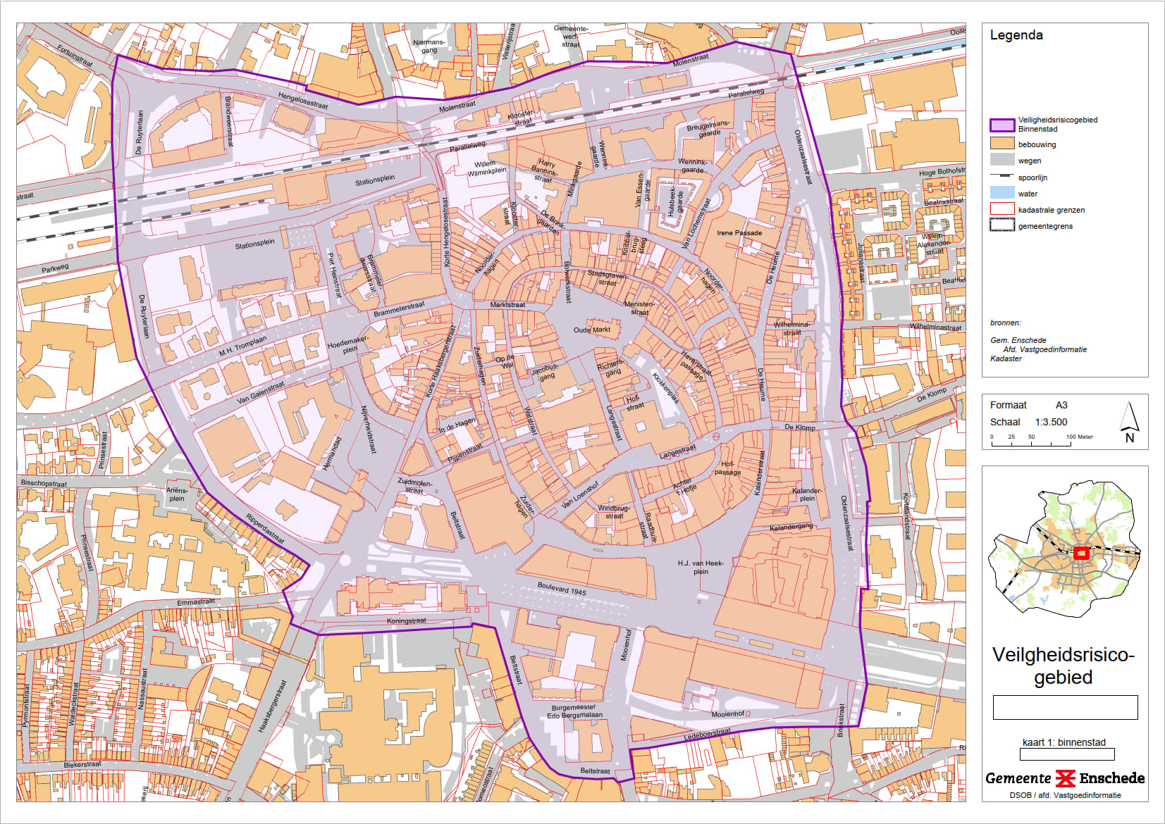

Kaart 2 Grolsch Veste en omgeving
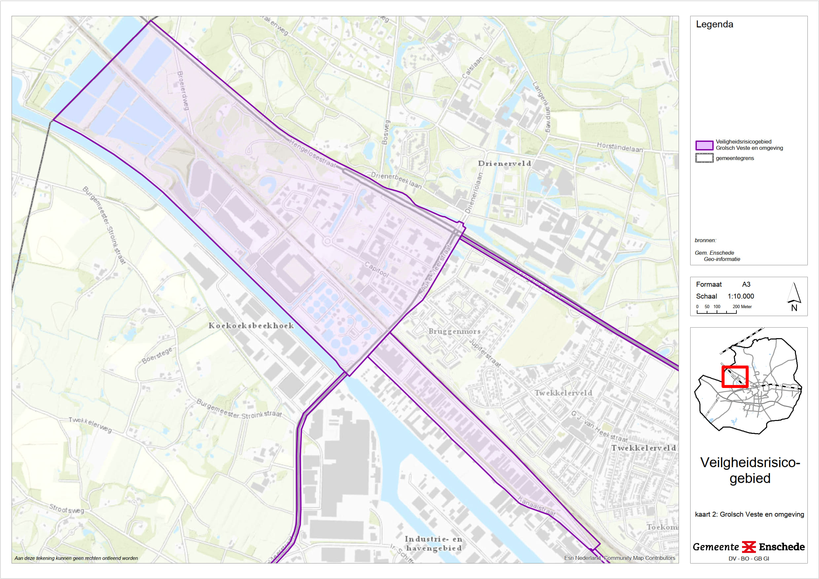

Kaart 3 Invalswegen
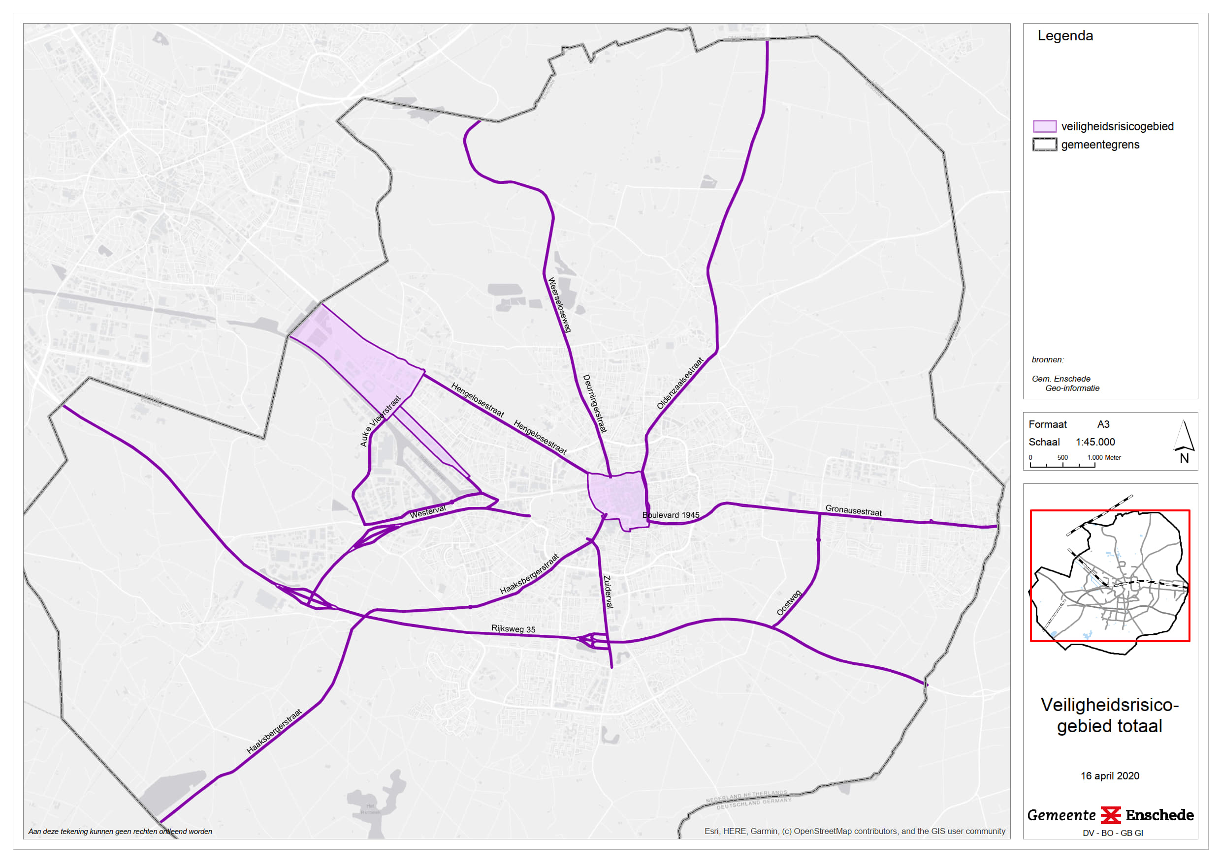

Bezwaar

Belanghebbenden die het niet eens zijn met dit besluit kunnen daartegen een bezwaarschrift indienen. Een bezwaarschrift moet worden ingediend binnen zes weken na bekendmaking van dit besluit in het Gemeenteblad (www.officielebekendmakingen.nl/gemeenteblad). Een bezwaarschrift kan worden verstuurd aan de Commissie Bezwaarschriften, Postbus 20, 7500 AA ENSCHEDE. Als bezwaren te laat worden ingediend kunnen deze in beginsel niet meer in behandeling worden genomen. Het bezwaarschrift moet in ieder geval de volgende gegevens bevatten: naam en adres, dagtekening, kenmerk of omschrijving van het besluit, de gronden van het bezwaar en ondertekening. Een kopie van het besluit waartegen het bezwaar zich richt moet zo mogelijk worden meegezonden. Indien een bezwaarschrift is ingediend kan bij de voorzieningenrechter van de rechtbank Overijssel (Sector Bestuursrecht, postbus 10067, 8000 GB Zwolle) een verzoek om een voorlopige voorziening worden ingediend. Meer informatie is te vinden op www.enschede.nl, onder de zoekterm “Bezwaarschrift indienen”.

Toelichting
Deze aanwijzing is bedoeld om de gebieden (met inbegrip van de daarin gelegen voor het publiek openstaande gebouwen en daarbij behorende erven) te bepalen waarbinnen de bevoegdheid tot preventief fouilleren mag worden uitgeoefend. Deze bevoegdheid mag worden uitgeoefend na een daartoe strekkend bevel van de officier van justitie. Daarbij kan worden gelast tegenover eenieder de bevoegdheden uit te oefenen die worden genoemd in de artikelen 50, 51 en 52 Wet Wapens en munitie, zijnde vervoermiddelen te onderzoeken op wapens of munitie, eenieder aan zijn kleding te onderzoeken op de aanwezigheid van wapens of munitie en verpakkingen met inbegrip van reisbagage te onderzoeken op wapens en munitie.

